隅田川七福神
http://shichifukujinto.takara-bune.net/
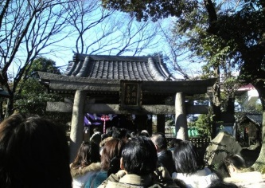  三囲神社  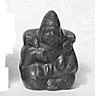  恵比寿様  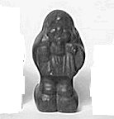  大黒様 | 三囲神社  恵比寿様＝律義の神様－－幸せ招く恵比寿顔。  イザナギノミコトの第３子蛭子尊ともいい大国主命の御子とも伝えられています。ニコニコ笑顔の えびすさん、古今東西、言葉が通じ合わなくても、笑顔こそは平和・友好のしるしです。  左手に抱えている鯛は「めでたい」のたい。 芽出るの意味もあり、すなわち清廉、漁業、商売、繁盛、交易の神様と言われ無病息災・子孫長久・ 家業繁栄など、あらゆるめでたいことをお授けくださる御心を表しています。  また、右手の釣り糸がひと筋さがっているのは、礼儀を重んじながら、人間らしく生きぬくようにとの 意味がこめられています。  大黒様＝裕福の神様－－心の裕福  インドの神様で有福を示し、有徳、財宝、闘戦の神様で、二俵の米俵に立ち糧食を司る神様です。  よく知られている姿は、大きな袋を背負われています。人々の苦労をそっくり背負ってくださる ための袋です。さまざまな苦労にまごころを傾けて歩み続けてこそ、人は福を得ることができます。 大黒様は、右手の打ち出の小槌で怠け心や弱い心を打ち払い、お祈りすることによって、 人の身・心に積み重なった苦や労を大きな袋に吸い取り、ため込んでくださいます。
三囲神社
近江国三井寺（滋賀県）の僧源慶が、東国遍歴のとき、 牛島のこのあたりに壊社を見つけ、弘法大師ゆかりのことを 聞いて、社を改築しようとしたところ、土中より白狐に またがる老翁の像を得ました。その時、白狐が現れ、 神像を三回まわったところから「三囲」の名としたと 伝えられています。 神社の本殿は文久２年(1862）に建築・明治の修繕で、 震災・戦災を免れました。 著名な伝承として、元禄６年（1693）に、俳人宝井其角が 村人に代って雨乞いのために句を詠じ、翌日雨がふったと 「五元集」にあります。境内には七福神のうち、 恵比寿・大国神の二神が祀られ、その内殿は文久３年（1863） 大工棟梁清水喜助が寄進した立派なものです。

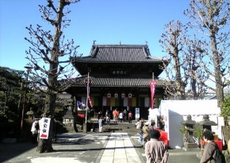  弘福寺  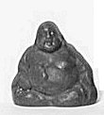  布袋尊 | 弘福寺  布袋尊＝和合の神様－－明日も晴れ。仲良く遊べ？  布袋様は七福神のうちでただ一人実在の人物で、中国唐時代の布袋和尚その人。 小柄で大きなおなか、いつも半裸で杖をつき布の大きな袋を背負い諸国をめぐったとか！  晴れ、雨の天候を予見し吉凶を占う力があり、その姿や奇行から、しばしば好画材とされ 福々しく大きな耳、世の中の清・濁を合わせのみこんでしまう度量の広い腹は大量を表現し、堪忍と和合を教えてくれる神様です。同像は広く親しまれ尊敬されています。  和尚のように、誰に対する時もニコニコ笑顔、ギクシャクせずにゆったりと、 文字どおり太っ腹でいたいものです。

弘福寺
現在の本尊釈迦如来像は、江戸時代の仏師松雪禅師の 作といわれています。黄華宗特有の唐風の特徴をもち、 正面に二つ見える円窓、堂前の月台など、他の寺院に あまりみられないものです。京都万福寺の本山と同じ 建築様式、禅宗にちなみ、大雄宝殿に布袋尊が安置されています。 境内には、人呼んで「咳の爺婆尊」の石像があり、 咳・風邪の病にご利益があると、煎豆や番茶を そなえて供養する習わしが伝わっています。
現在、本堂が改築中のため、布袋尊は社務所内に祀られています。 身近に観られるめったにないチャンスです。

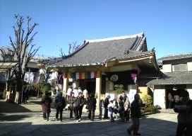  長命寺  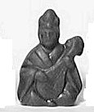  弁財天 | 長命寺  弁天様＝知恵の神様－－みめ麗しく、才たけるよう  七福神のうちでただ一人の女神・弁天様、もともとインドの水神様。 主に島や湖の中州に奉られていることも象徴的です。  愛敬を示し 音楽、弁舌才智、水の神、芸術の神として古来日本では市来姫と 同一神として信仰されています。  弁天娘といえば、庶民的な美人の形容ですが、詩情豊かで賢くて、可愛い女性こそ まさに弁天娘といえます。  人々の願いを、それこそ水のように、よどみなく聞き分けて、幸福を授けてくれます。
長命寺
寛永(１６２４～１６４３)のころ、三代将軍家光(家康の説もある)が、この辺りに 鷹狩りに来た時、急に腹痛をおこしたが、当時の住職が加持した庭の井戸水で薬 を服用したところ傷みが治まったので、長命寺の寺号を与えられたといいます。 本堂には弁財天が安置され、古くは境内に弁天堂や芭蕉堂がありました。
芭蕉の句碑「いざさらば雪見にころぶ所まで」は、この地で詠まれたという確証 はないが、雪見の名所向島にふさわしい句ではないでしょうか。

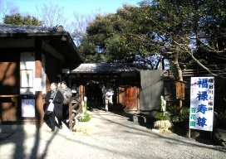  向島百花園  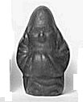  福録寿 | 向島百花園  福録寿＝大望の神様－－大望抱いてはつらつと。  とてつもなく長く大きい頭、背が低くてあごにひげをたくわえた福録寿は、 年齢千万年を数えるという中国の仙人です。  人々と言うより中国道教の理想である幸福、俸禄の意味を持ち南極老人星の 化現として現われた神とされています。  幸福と財運と長寿の三徳を併せ持ち、長寿のしるしの鶴と亀を従え、左手には如意宝珠、右手には 杖を持っています。  宝珠は財を授け、子供には知恵を授けるというしるしで、杖にくくられた経巻には福・録・寿のご誓願が かかれています。  限りある人生ならば、大望を抱いてはつらつと、そして着実に歩みをとげたいもの！
向島百花園
百花園という名は、 「梅は百花のさきがけ」という意味です。 ごの名園も安政の大地震以来しばしば災難に遭い、また今次の 大戦ですべて焼失し、現在の姿にまでなったのは昭和３３年以降のことです。

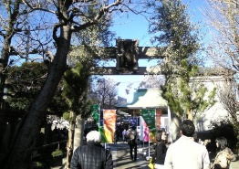  白鬚神社  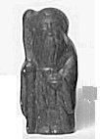  寿老人 | 白鬚神社  寿老人＝長寿の神様－－長生きは美しく  寿老人(寿老神とも書きます)といえば、杖を携え、1500年を経た黒鹿をともなった姿が知られています。  長寿の神様で老子の化身の神とも言われています。長命、富財、与宝、諸病平 癒の神でもあります。人々の安全と健康を守ります。  人生80年とも90年ともいわれる現代、こころ平和におだやかに、 そして身体すこやかに、老いていくこともまた、美しくありたい。
白鬚神社
昔は境内に松、けやき等が多く白鬚の森といわれ、向島百景、隅田川二十四景に 数えられていました。社伝によると、天歴５年(９５１)に慈恵大師が関東に下向の折、 近江国志賀郡に鎮座の白鬚大明神の分霊をここに祀ったと伝えています。これを その名が示すとおり、白い鬚の寿老人と見なし、七福神のうちの寿老人としたといわれています。

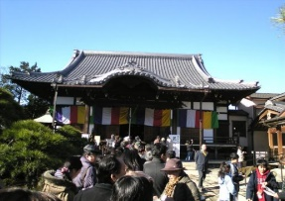  多聞寺  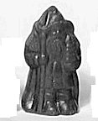  毘沙門天 | 多聞寺  毘沙門様＝勇気の神様－－魔を寄せつけぬ勇気を！  インドの神様で、多聞天とも言われ仏教四天王の一人です。左手の塔は八万四千の法蔵、 十二部経の文義を具し、右手の宝棒は悪霊を退散させ財宝をさずけるといいます。  南北朝時代、鎌倉幕府の大軍を破った武将・楠正成は、母が毘沙門天に祈願して授かった子で あるということで、幼名を毘沙門天の別名にちなみ多聞丸とつけられました。  七福神としての毘沙門天のいでたちは、仏法を信ずる者を守護してくださるための装束。 魔を寄せ付けぬための甲冑、決然として足下には悪業煩悩の鬼を押さえつけています。  勇気を持って悪をくじき、清く正しく力強く生きぬくようにとの無言の諭しです。
多聞寺
区内最北端にあり、震災・戦災ともに遭わなかったので、昔日の面影を残す数少ない 寺院となっています。木造茅葺切妻造四脚門の様式をとり、境内正面入口に東面して建てられている山門は、 多聞寺に残る唯一の江戸期木造建築であり、区内最古の建造物と考えられています。
参考 「すみだの史跡文化財めぐり」 （発行墨田区教育委員会) 七福神と宝船.net (2015.1)

http://www.city.sumida.lg.jp/kyouiku/syougai_gakusyuu/gakusyu_sien/bunkazai_hogo/sisekimeguri/sitihukuzinmeguri.html
隅田川七福神めぐり
順路 全行程約120分
1 三囲神社（向島二丁目5番17号）徒歩4分
2 弘福寺（向島五丁目3番2号）徒歩3分
3 長命寺（向島五丁目4番4号）徒歩15分
4 向島百花園（東向島三丁目18番3号）徒歩5分
5 白鬚神社（東向島三丁目5番2号）徒歩25分
6 多聞寺（墨田五丁目31番13号）
隅田川七福神とは
文化元年（1804年）に佐原鞠塢（さはらきくう）により向島に百花園が開かれました。鞠塢には多くの文人仲間があり、彼らが集ううちに、鞠塢の所有する福禄寿を使って七福神ができないかという話になりました。
多聞寺の毘沙門天、長命寺の弁財天、弘福寺の布袋尊、三囲神社の恵比寿・大国神まではよかったのですが、寿老人だけが見つからずに思案を凝らした結果、百花園近くの白鬚神社に目をつけました。白鬚というからには、祭神は老人に違いないということになり、「寿老神」としてしまいました。
最近、白鬚神社の寿老人が知られていたという説も出されました。
このようにして、隅田川七福神は完成し、向島の情趣にさらなる楽しみを加えた。
全行程は約1里。新春を寿ぐ江戸の人々にとり、初詣や散策にとっては格好の場所になりました。
備考1：なお、隅田川七福神めぐりは墨田区の伝統的風俗慣習として貴重な年中行事であり、保存を図る必要があるとして平成15年10月16日に墨田区無形民俗文化財に登録されました。
三囲（みめぐり）神社
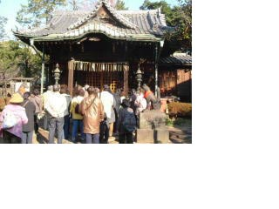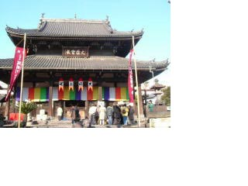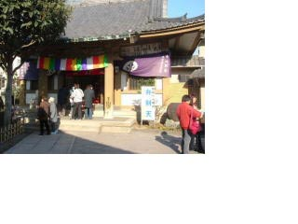
住所：向島二丁目5番17号
・恵比寿 清廉（せいれん）の心をもつ
もとは天照大神の兄弟といわれ、兵庫県西宮神社が恵比寿神の廟といわれています。豊漁の神ですが、釣りざおを持つところから、清廉な心をもつ神として古くから商業関係者から慕われます。
・大国神 知足（ちそく）の心をもつ
もとはヒンドゥー教の神で後に仏教の神となりました。（この場合、大黒天と書きます）釈迦は「自由自在な神通力から富と財を人々に与えようとしている」と説きました。日本では、中世に大国主命と同一視され、恵比寿とともに福徳の神となり親しまれています。
三囲神社は、中世に三井寺の僧源慶が、一体の稲荷神像を掘り出したとき、どこからともなく白狐が現れ、稲荷神像のまわりを3回めぐったのちに去りました。ゆえに、三囲神社と名付けられました。江戸時代になり、三井家が篤く信仰するようになりました。
松尾芭蕉の高弟・宝井其角の雨乞いの句碑があることでも有名です。
備考1：恵比寿、大国神は本社左手のお社にお祀りされています。
弘福寺
住所：向島五丁目3番2号
・布袋尊 度量（どりょう）がある
中国に実在した禅僧・契此（かいし）が、死後、神として人々から信仰されるようになったものです。いつも満面の笑みをたたえ、いつも人から施されたものを一つの袋に入れて持ち歩いていたため、布袋さんと呼ばれていました。その中身は尽きることがなかったといいます。
弘福寺は、鉄牛禅師を開山に迎えて開かれた黄檗宗の寺院で、大雄宝殿は京都万福寺を模して建てられました。大雄宝殿の中には黄金に輝く布袋尊像があります。
境内には、喉の病気に効くという咳の爺婆尊、池田冠山の墓（区登録文化財）などがあります。
長命寺
住所：向島五丁目4番4号
・弁財天 愛敬（あいきょう）がある
大黒天同様、ヒンドゥーの神から仏教の守護神となった川の神です。音楽・弁舌・財福・知恵の神として慕われます。長命寺の弁財天は、琵琶湖にある老女弁天を分霊したものです。七福神のなかで、唯一の女性神です。
長命寺は、もと常泉院と号しました。3代将軍徳川家光が鷹狩に訪れた際、体調を崩して同寺に休息したとき、ここの水で薬を服するとたちまちに回復したので、家光より「長命寺」と寺号を授かった。
江戸時代は雪見の名所として知られ、多くの人々が訪れました。成島柳北の記念碑や松尾芭蕉の雪見の句碑（区登録文化財）があります。
向島百花園
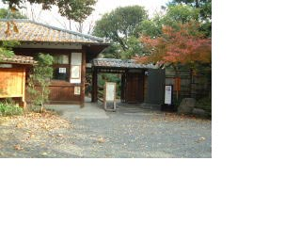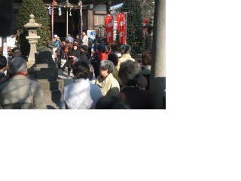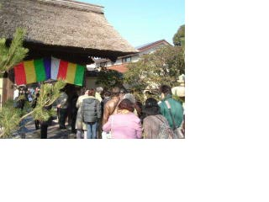
住所：東向島三丁目18番3号
・福禄寿 人望（じんぼう）をもつ
幸福・俸禄（金銭）・長寿の三徳を備える神。寿老人と同一であることも。背が低く長頭で長い髭をもち、杖に経巻を結び付け、鶴を従えています。百花園の福禄寿は鞠塢遺愛の品で、非常に穏やかな表情をしています。
備考1：向島百花園は国の史跡および名勝に指定されています。
最初は、鞠塢の友人たちが贈った360株の梅からスタートしたものですが、のちに四季折々の草花が植えられ、自然のままの趣を大切にした庭園となっていきました。
現在は都立公園となっています。
白鬚神社
住所：東向島三丁目5番2号
・寿老神 長生きする中国の伝説上の人物です。頭に頭巾をかぶり、白髪で、全ての人間の寿命が書かれた巻物を杖に結び、鹿を連れています。
白鬚神社の寿老神は祭神であるため、「寿老人」ではなく、「寿老神」としています。区内最古の神社のひとつといわれます。
平安時代に慈恵大師が関東に下ったおり、滋賀県に鎮座する白鬚大明神の分霊を勧請して祀ったのが始まりといわれます。
狛犬は文化12年（1815年）当時花柳界で知られた吉原の松葉屋半右衛門と山谷の料亭八百善の奉納したもの。境内には、加藤千蔭や大窪詩仏らの石碑があります。
多聞寺
住所：墨田五丁目31番13号
・毘沙門天 威厳（いげん）を持つ
仏教を守護する四天王の一神。多聞天ともいい、北方を護っています。
戦国時代の名将上杉謙信が、毘沙門天にあやかって「毘」の字を旗印にしていたことは、よく知られています。
多聞寺は、平安時代の創建といわれ、最初は不動明王が本尊だったようです。場所も隅田川沿いでした。
戦国時代に現在の場所に移り、弘法大師作と伝わる毘沙門天像を勧請、現在隅田山吉祥院多聞寺と改称したといわれています。
山門脇の「毘沙門天」の石碑は、榎本武揚の筆によるものです。
このページは 生涯学習課 が担当しています。

http://members2.jcom.home.ne.jp/sirahige/
隅田川七福神の寺社と神様たち
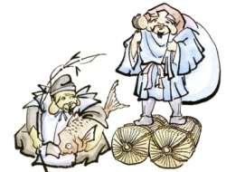 | 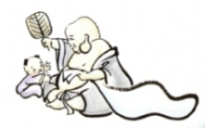 | 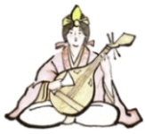
三囲神社 恵比寿神・大国神 | 弘福寺 布袋尊 | 長命寺 弁財天
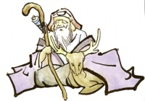 | 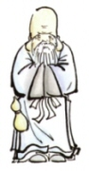 | 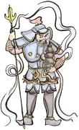
白鬚神社 寿老神 | 向島百花園 福禄寿尊 | 多聞寺 毘沙門天
詳しくは知りたい寺社・神様のカットをクリックしてください。
（カットは「すみだ川 七福神めぐり」隅田川七福会監修より）

三囲神社 恵比寿神・大国神 所在地 墨田区向島2－5－17
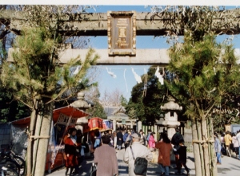 | 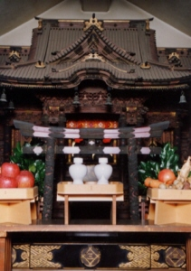

三囲神社の由来 | 恵比寿神・大国神の由来
以前は「三囲(みめぐり)稲荷」と一般に呼ばれていた墨東の古社です。草創年代については明らかでないのですが、社伝によれば、六百年ほど前の文和年間、近江国三井寺の僧源慶（げんけい）が東国を巡礼していた途中、隅田川のほとり、牛島のあたりを通りかかると、荒れ果てた小祠が目につき、農夫にその由来を尋ねると弘法（こうぼう）大師創建の由緒ある祠であるとのこと。源慶はそのさまを深く悲しみ、自ら再建に着手しようとして地面を掘ったところ、白狐に跨った神像が納められた一つの壷が出て来ました。  そのとき、どこからともなく白狐が現われ、神像のまわりを三度めぐって、またいづこともなく消え去りました。この故事から「みめぐり」の名が起ったと伝えられています。  境内には数多くの石碑が立っていますが、その中でも最も有名なのは、其角（きかく）雨乞いの句碑でしょう。  「此御神に雨乞する人にかわりて 遊ふ田地（夕立）や田を見めぐりの神ならば 晋其角」と刻まれています。元禄六年（1693）は春から非常な旱ばつで、附近の農民は三囲の社頭に集まり、鉦や太鼓を打ら鳴らして、ただただ雨乞いをするばかりでした。そこへ俳人として高名な其角が参詣にきて、「夕立や‥‥‥」の句を献じたところ、翌日から雨が続き、農民の苦難は救われたと伝えられています。  境内の一社に鎮座する大国・恵比寿の二神は、もと越後屋（現在の三越）にまつられていた本像です。 | 恵比寿（えびす）神は、そのお姿が鯛を抱え、釣竿をもっていることで表わされるように、本来は漁師の神であって海のかなたから渡って来た豊漁をもたらす神として、深く信仰されてきました。  室町時代頃から商業が盛んになってくると、市場の神となり、さらには商売繁昌の神としても信仰を集めるようになりました。古くから、俗に恵比寿・大国というように、一対の神として商家などに祭られ、それにまつわる信仰習俗も盛んです。七福神にとり入れられるときも、同じような御神徳を持つ神として、大国神と並んで崇められることになったのは、そのためであるといえましよう。  七福神のうちの大国（だいこく）神は、大黒天ともいわれます。  大国神は日本古来の神で、神話に登場する大国主命（おおくにぬしのみこと）と考えられていることが多いようです。また大黒天はもともと仏法の守護神として崇められていたインドの神ですが、仏教が中国を経て日本に伝わる過程で、台所を司る神として性格が加えられたようです。そして大国と大黒との読み方が同じであることや、御神徳が似ているところから、慈悲深く富貴を授ける神として混合され、信仰されるようになったのでしょう。頭巾をかぶり、小槌を持ち、大きな袋を背負い、米俵にのるお姿は、そのような御神徳を表わしているのです。

弘福寺 布袋尊 所在地 墨田区向島5－3－2
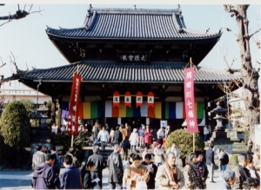 | 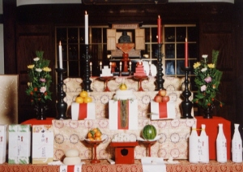

弘福寺の由来 | 布袋尊の由来
三囲神社より北へ、約百メートル程行くと、七福神の一つ、布袋尊（ほていそん）を祀ってある弘福寺があります。  この寺は、黄檗（おうばく）宗大本山、宇治の黄檗山万福寺の末寺で、同宗の名僧鉄牛和尚（てつぎゅうおしょう）の手で延宝二年（1673）に、創建されました。同じ禅宗の中でも最も中国に近い宗派として名高く、その建築も重層の屋根、大棟の宝珠、しび、廂（ひさし）の蛇腹天井（じゃばらてんじょう）、細棧の扉、両翼の円窓、堂前の月台、柱にかかる聯額（れんがく）などを持つ中国風の特色多い寺院です。  境内右手の小祠には咳（せき）の爺婆尊（じじばばそん）の石像を祀ってあります。この像は寛永年問（1624～44）に、風外（ふうがい）和尚が真鶴山中で修業中に、父母に孝養を尽せぬことをいたんで刻んだものと伝えられます。後に、ここ弘福寺に移されました。風外の両親の像だから風邪にも強かろうと、爺像は喉頭の病に、婆像は咳止めにご利益あるとして、今でも風邪除けの信仰を集めています。  江戸末期の儒者池田冠山（かんざん）の墓碑など、著名な墓も多くあります。とにかく開山当時より江戸中にきこえた名寺で、現在でも向島きっての名所となっています。 | 布袋尊（ほていそん）は、中国の唐の時代の禅僧で、その名を契此（けいし）といい、七福神の中ではただ一人の実在した方であります。額が広くてお腹は大きく、いつも杖と大きな布袋を持ち歩き、物を貰えばそれをこの袋に入れて貯え、因る人があると、その中から取り出して施し、しかもなくなることがなかったといわれています。そのため後には発財菩薩（ぼさつ）といわれ、弥勒菩薩（みろくぼさつ）の再来ともいわれ、世の人々からうやまわれ信仰されました。  無邪気で欲がなく、おおらかな性格とあわせて子供達から人気があり、幸せを願う世の人の共感を誘い、七福神の仲間入りをしたものと思れれます。  この世の幸福とは、金銭欲や物欲を満足させることだけではない、ということを教えてくれる神様といえましょう。

長命寺 弁財天 所在地 墨田区向島5－4－5
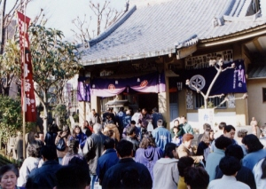 | 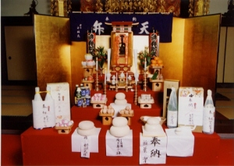

長命寺の由来 | 弁財天の由来
弘福寺の北隣りの寺が、長命寺です。開山は明らかではありませんが、元和元年（1615）頃の創建とも伝えられています。もとは常泉寺と号していました。  寛永年間（1624～44）に、三代将軍家光が鷹狩の途中、不意の腹痛のためこの寺に休憩した際、境内の井戸水を汲み、薬を服用したところ、たちどころに痛みが消え快癒しました。喜んだ家光がその井戸に長命水の名を与えたところから、以後寺号を長命寺と改めたといいます。今も残る長命水石文や洗心養神の石碑が、それを物語っています。  境内には、他にも様々な石碑が立ち並んでいます。  江戸時代には雪見の名所であったところ方ら、芭蕉の雪見の句碑や、十返舎一九（じゅっぺんしゃいっく）の辞世の狂歌碑、太田蜀山人（おおたしょくさんじん）の狂歌碑等があります。また、江戸時代の有名な国学者、橘守部（たちばなもりべ）の墓、幕府の外国奉行・会計副総裁をつとめ、明治になってから「朝野新聞」の社長に迎えられ、時事風刺の文を書いた成島柳北（なるしまりゅうほく）の上半身を浮き彫りにした碑などもあります。  門前の桜餅も有名で、現在『山本や』が二百数十年の味を伝えています。 | 七福神のうち、紅一点の弁財天は、水辺に多く祭られている神様で、長命寺の弁財天は、琵琶湖竹生島の弁財天の分身です。  そもそもインドの神様で、もとは河（水）の神様でした。日本に伝来してから、弁舌や音楽を司る芸能の神として信仰されました。琵琶を奏でている御姿で描かれることの多いのは、そのためです。  言葉の神ということから文字・学問・智恵の神となり、やがて智恵や学問は福財をもたらしてくれるということから、貧乏から人々を救い、財宝を与えてくれる神としての信仰ができました。それにともなって、それまで「弁才天」と書方れていたのが、いつの間にか「才」が「財」の字に置き換えられて、福の神の仲間入りをしたのです。水の神様ということから、へびがお使いとして選ばれ、巳の日に参拝するという風習が生まれました。

白鬚神社 寿老神 所在地 墨田区東向島3－5－2
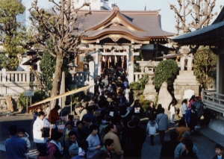 | 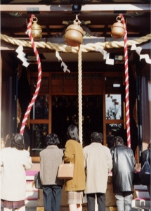
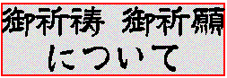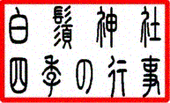
白鬚神社の由来 | 寿老神の由来
白鬚神社は隅田川の堤の脇にあり、向島では最も古い由緒ある神社の一つです。社伝によると、天暦5年（951）に、慈恵（じえ）大師が関東に下った際、近江国志賀郡打颪（うちおろし）（現滋賀県高島市）の白鬚大明神の分霊を、ここに祭ったといいます。祭神は猿田彦命（さるたひこのみこと）で、国土の神・道案内の守神であり、隅田川沿いの道祖神の役割もありました。  御祭神が道案内の神というところから、後世、お客様を案内する神という信仰が生まれ、千客万来・商売繁昌などの祈願がなされました。社前の狛犬や石燈籠などが、当時の花街、吉原の料亭から奉納されていることでも、その信仰が窺われます。  平成2年、中核派ゲリラの放火とみられる不審火にて社殿が全焼しましたが、平成4年、コンクリ－ト建てながら以前にもます立派な社殿が完成しました。  境内には多くの石碑があり、社殿のすぐ左手には加藤千蔭筆の白鬚神社縁起碑、参道脇にまとめられた碑には、墨多三絶の碑などがあります。また、幕末の幕臣で、外国奉行だった岩瀬鴎所（おうしょ）の供養碑もあります。日米通商条約等で活躍した人ですが、将軍の跡継ぎ問題のため安政の大獄で退けられ、向島で晩年を過しました。他に、永井荷風の母方の祖父で、明治の顕官として活控した鷲津毅堂（わしずきどう）の碑などもあります。  社殿で授与される勾玉型をした災難よけの土鈴は、いかにもひなびた民芸品の香り高いもので、人気があります。  また江戸時代に、近郊農業として生産された寺島ナスにちなむ「招福茄子」の根付けが頒布されています。 | 福禄寿と同じく中国出身の神様で、道教の思想から出ており、「寿星」を人格化した神様です。一説には、福禄寿の別名とも言れれています。  寿老人は手に杖を持ち、その杖には、人の寿命の長さを記した巻物が結びつけられています。鹿をつれていますが、この鹿は深山神のお使いで、三千年の長寿の象徴であるといわれます。人々の安全と健康を守る  長寿の神様として信仰されているゆえんです。  隅田川七福神に限り、「寿老人」を「寿老神」と記しています。これは、「由来」の項でも述べたように、隅田川沿岸の七福神を選び出した時に、寿老人を祭ってあるところだけが見つからなかったので、百花園のある寺島の鎮守、白鬚大明神を、その御名前からして白い鬚の老人の神様だろうからと、寿老人にあてたことから来ているのです。石碑には、「白鬚大神」と刻まれています。

向島百花園 福禄寿尊 所在地 墨田区東向島3－18 ※開園時間…午前9時～午後５時
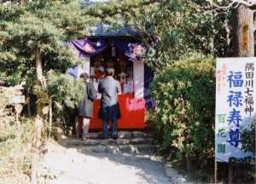 | 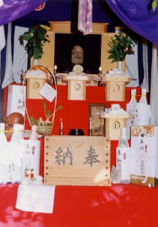

向島百花園の由来 | 福禄寿尊の由来
隅田川七福神の発祥の地百花園は、文化元年（1804）に仙台の人、佐原鞠塢（きくう）が開いたものです。  鞠塢は日本橋で骨董屋として財をなした人ですが、晩年この地に隠退し、多賀屋敷跡を買い求め、かねてから親しくしていた文化人の太田南畝（なんぽ）〈蜀山人〉、亀田鵬斉（ほうさい）、谷文晁（たにぶんちょう）、大窪詩仏（おおくぼしぶつ）、加藤千蔭（ちかげ）らから寄贈された梅樹三百六十株を植え、梅園としました。このために亀戸の梅屋敷に対して、新梅屋敷と呼ばれました。そのうちに秋草を始め草木の数も増え、江戸市民の絶好の行楽地となりました。  ちょうど文化・文政期（1804～30）にあたり、江戸町人文化の最も栄えた時代でもあって、人々は花と親しみながら茶を喫し、隅田川焼き（楽焼きの一種）を楽しみました。この評判を聞き、時の十一代将軍家斉（いえなり）もこの庭園を訪れています。  その後、洪水による被害などの変遷があって、昭和13年に東京市に寄付されましたが、太平洋戦争の際、大空襲のためすっかり損壊、昭和24年に東京都の手により、現在のように復興されました。いま東京に残る名園といれれる公園は、ほとんどが大名の邸などですが、百花園ばかりは、向島の隅田川情緒を結実した、町人文化の粋であるところに持色があります。昭和53年には、国の名勝史跡に指定されました。  蜀山人の手で「花屋敷」と書かれた風流の門をくぐると、四季の植物をあしらった庭のあちこちに、亀田鵬斉の「墨沱梅荘記（すみだばいそうき）」の碑文をはじめ、数多くの歌碑や句碑を見ることができます。  今も、春の七草籠の配布、夏8月の虫ききの会、秋の月見の会など、風流な催しが行われています。 | 長頭短身の老人の姿で知られる神様で、出身地は中国です。福寿を司るとされる南極星の精と考えられていました。  風俗記という古書には、こんな話がのっています。  中国の宋の時代、都に背が低く、頭が長く、ひげを伸ばした老人がいて、占いをしていたそうです。稼いだ金で酒を飲んでは、「我こそは寿を与える聖人なり」と言っているのが宮中でも噂になり、ついに皇帝がこの老人を召し出しました。「今何歳か？」と帝が問うと、「私は南方から来た者で、酒に酔っていないと、うまく話せない」との返事。  それではと酒を与えると、「私は黄河が澄むのを度々見たことがある」と話し出しました。中国の大河、黄河は常に濁っており、一千年に一度だけ澄むと伝えられています。「これは大変な長寿の人だ」と帝が思った時、にわかにその老人は消えてしまったということです

多聞寺 毘沙門天 所在地 墨田区墨田5－31－13
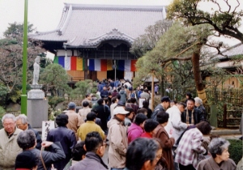 | 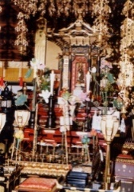

多聞寺の由来 | 毘沙門天の由来
七福神めぐりは通常南から始めることが多いので、毘沙門天（びしゃもんてん）を祭ってある多聞寺は、最後の順番となっています。  古くは隅田堤の外の隅田川神社に近い、多聞寺屋敷という所にありましたが、天正年間（1573～92）に現在地に移されました。この寺は慶長11年（1606）に建立され、本尊の毘沙門天像は、弘法大師の作と伝えられます。  茅葺の山門を入ると左側に、「狸塚」と刻んだ石があります。伝説によると、このあたりが草深い里だった頃、本堂のすぐ前の大きな老松の根本に古狸の夫婦が棲んでおり、村人をあどかしたり、いたずらをしたりすることが度々ありました。そこで村人達は住持と話し合い、この老松を切りはらってしまったのですが、狸の悪さは一層ひどくなるばかり。因った住持は、一心に本尊毘沙門天に祈ったところ、ある夜毘沙門天門下の禅尼師（ぜんにし）童子が現われ、宝棒で狸を打ちすえる夢を見ました。翌朝、庭に二匹の大狸が死んでおり、この狸を葬った場所に石を立て、狸塚にしたといいます。 この庫裡奥の玄関の上に鳴り天井があるので、試してみるのも一興でしょう。 | もとはインドの神様で、別名多聞天とも言われています。  帝釈天の部下の四天王の一員で、世界の中心に立つ須弥山（しゅみせん）の北方を守護していると言われています。よろい・かぶとに身を包み、武器をたずさえている勇ましい姿であらわされます。  三界に余る程の宝物を持っていて、善い行ないをした人達にはそれを与えるのですが、あいにく世の中にはそういう人が少ないので宝が余ってしまい、毎日須弥山三つ分程の宝を焼き捨てているということです。  勇壮な神様ですので、古来武人等に信仰する人が持に多く、中でも上杉謙信などは熱心な信者であり、毘沙門天の「毘」の字をその旗印にしていました。

http://www.seamile.co.jp/2008/7fukujin/shichifuku3.htm
隅田川七福神
墨田川沿いにある隅田川七福神はめぐりは１月１日～７日に開帳される
多聞寺 （毘沙門天） 墨田区墨田5-31-13 03-3616-6002
東武伊勢崎線東武鐘ヶ淵駅 徒歩10分
区内最古の木造建築である茅ぶきの山門がある
本尊の毘沙門天は弘法大師の作と伝えられ、総高約50cmの木立像です山門近くに狸塚があります
これは、昔 本堂の前に松の大木があり、その根元に妖怪狸が住んでいました。村人がその狸の悪戯に悩んでいたろころ、毘沙門天のお使いが現れ、狸を懲らしめて村人を救ったという伝説があります。
そのときに切り倒してしまった松などの供養のために塚が築かれたそうです
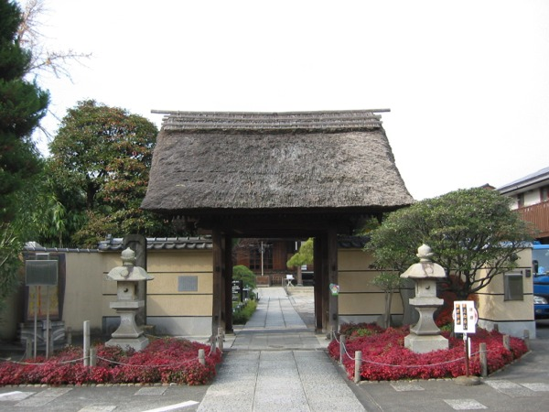 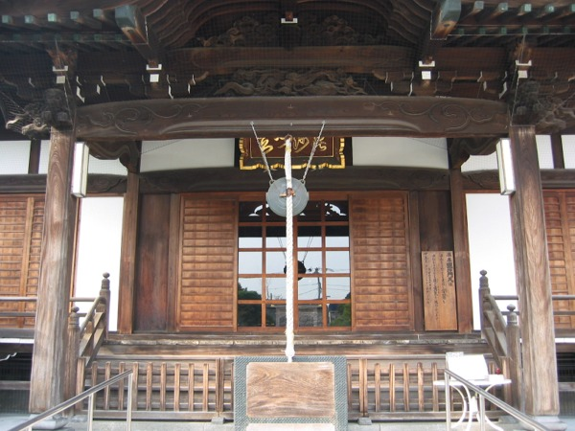
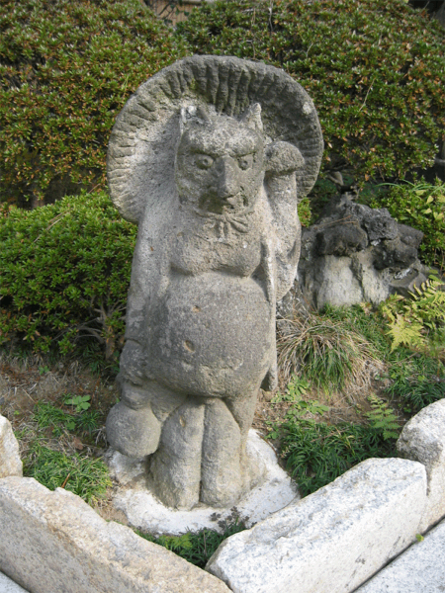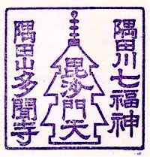

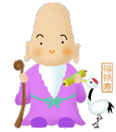 | 向島百花園 （福禄寿） 墨田区東向島3-18 03-3611-8705  東武伊勢崎線 東向島駅 徒歩8分
文化元年（1804年）に開かれた百花園に集まる文化人達の発案で隅田川七福神めぐりが始まったそうで、ここが発祥の地です。この庭園は、骨董屋を営んでいた佐原鞠塢によって文化趣味豊かな庭園として創立。
明治以降、洪水などで荒廃し、昭和13年に東京市へ寄付され、昭和24年に現在のように復興されました
現在は名勝・史跡に指定されています。芭蕉の句碑や文人の歌碑・詩碑が点在しています
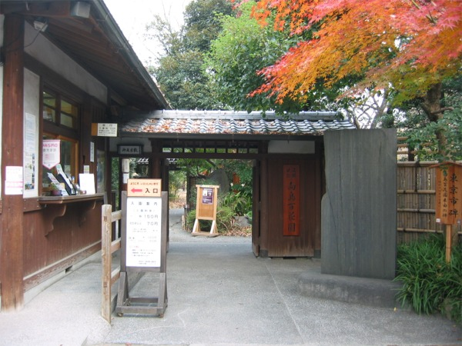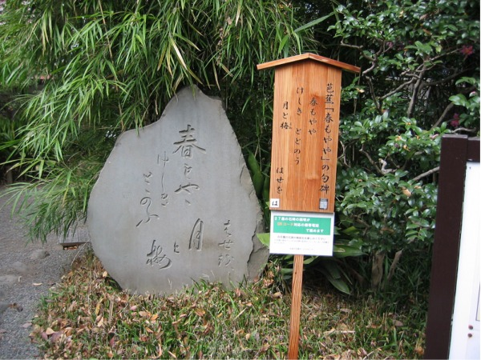
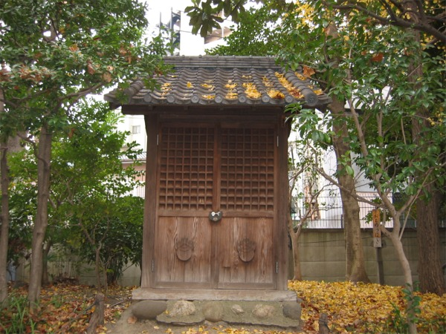

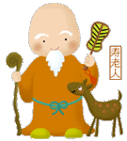 | 白鬚神社 （寿老人） 墨田区東向島3-5-2 03-3611-2750  東武伊勢崎線 東向島駅 徒歩11分
白鬚神社は、向島で最も古い由緒ある神社
祭神は猿田彦命で、開拓を司る国土の神・道案内の守り神であり、隅田川の道祖神の役割をしていました
その後、”お客様を案内する神”という信仰がはじまり、千客万来・商売繁盛などの祈願がなされました
そのため、社前の狛犬や石燈篭が、当時の花街・吉原から奉納されたそうです
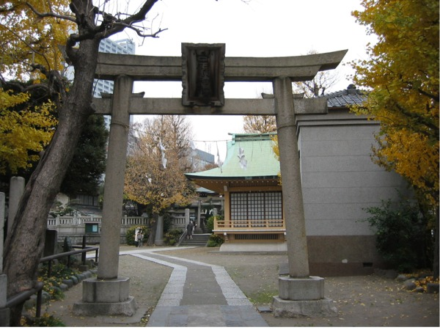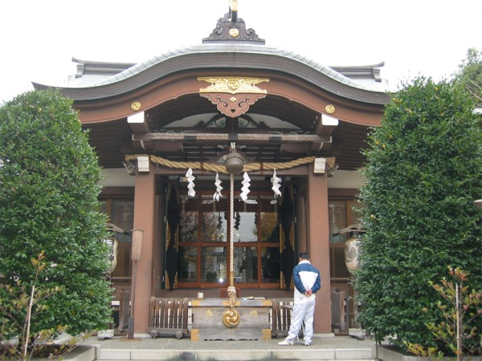

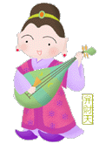 | 長命寺 （弁財天） 墨田区向島5-4-5 03-3622-7771  東武伊勢崎線 東武曳舟駅 徒歩10分
徳川3代将軍家光が鷹狩の途中で腹痛を起こし、
境内の井戸水で薬を飲んだら良くなったことから
長命水の名を頂き、寺号も長命寺としました
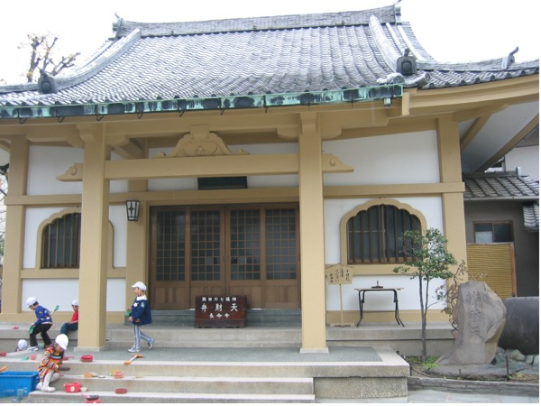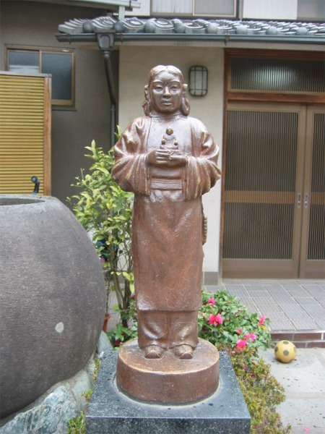

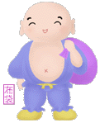 | 弘福寺 （布袋尊） 墨田区向島5-3-2 03-3622-4889  東武伊勢崎線 東武曳舟駅 徒歩10分
中国風の特色を持つ禅宗建物。咳の爺婆尊像は、風外和尚が修行中、両親を偲び刻んだもので、風外の石像だから、風邪にもつよかろうと、風邪除けの信仰をあつめた
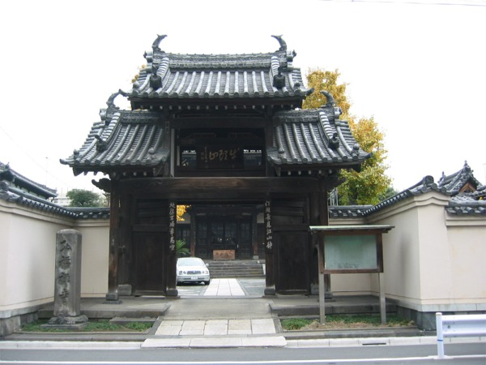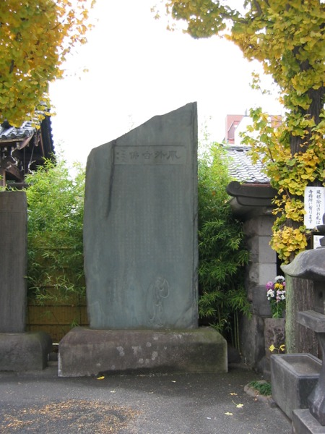

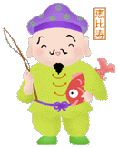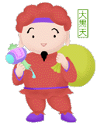 | 三囲神社 （恵比寿天、大黒天） 墨田区向島2-5-17 03-3622-2672  東武伊勢崎線 東武業平橋駅 徒歩8分
600年ほど前、近江国三井寺の僧源慶が東国を巡礼していると、弘法大師創建の由来を持つ荒れた祠を見つけました。その様を深く悲しみ、再建に着手。その時に出土した神像の周りを白狐が現れ、神像の周りを三回めぐってえ去ったことから「みめぐり」の名が起こったとされています。
恵比寿天、大黒天の二神は、もともと現在の三越に祭られていたそうです
